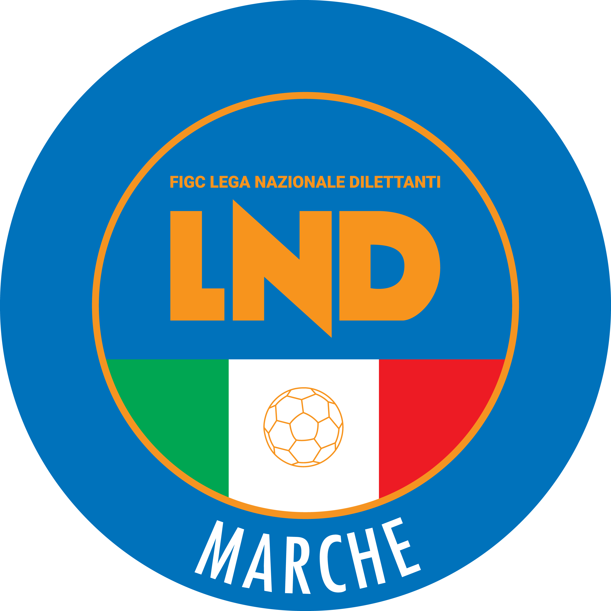 | Federazione Italiana Giuoco Calcio  Lega Nazionale Dilettanti  COMITATO REGIONALE MARCHE  Via Schiavoni, snc - 60131 ANCONA  CENTRALINO: 071 285601 - FAX: 071 28560403  sito internet: marche.lnd.it  e-mail: c5marche@lnd.it  pec: c5marche@pec.figcmarche.it  Telegram: https://t.me/lndmarchec5
Stagione Sportiva 2024/2025

Comunicato Ufficiale N° 123 del 11/06/2025

CALCIO A CINQUE

SOMMARIO

SOMMARIO 1
COMUNICAZIONI DELLA F.I.G.C. 1
COMUNICAZIONI DELLA L.N.D. 1
COMUNICAZIONI DELLA DIVISIONE CALCIO A CINQUE 2
COMUNICAZIONI DEL COMITATO REGIONALE MARCHE 2

COMUNICAZIONI DELLA F.I.G.C.

COMUNICAZIONI DELLA L.N.D.

CU n. 530 del 07.06.2025 LND

Si pubblicano in allegato i Comunicati Ufficiali n. 317/A e n. 318/A della F.I.G.C. inerenti la modifica degli artt. 94 ter e 94 septies, delle NOIF e le modifiche alle norme transitorie del Regolamento della Lega Nazionale Dilettanti.

CU n. 534 del 09.06.2025 LND

Si pubblica in allegato il testo dello Stauto tipo A.S.D. non riconosciuta, redatto dalla Lega Nazionale Dilettanti in condivisione con la Federazione Italiana Giuoco Calcio, che tiene conto delle novità introdotte dal Decreto Legislativo 36/2021 e successive modifiche, nonché delle segnalazioni pervenute dal Comitato Permanente del RASD sul requisito della democraticità e pari opportunità degli associati.

CIRCOLARE N. 66 DEL 06.06.2025

Si pubblica, per opportuna conoscenza, copia della Circolare n. 21-2025 elaborata dal Centro Studi Tributari della L.N.D. avente per oggetto:
“Dipartimento per lo Sport – Sport bonus 2023 – Apertura 1^ finestra 5 giugno 2025”

CIRCOLARE N. 67 DEL 10.06.2025

Si pubblica, per opportuna conoscenza, la Circolare n. 67 che annulla e sostituisce la Circolare LND n. 63 del 22 maggio 2025

COMUNICAZIONI DELLA DIVISIONE CALCIO A CINQUE

COMUNICAZIONI DEL COMITATO REGIONALE MARCHE

Per tutte le comunicazioni con la Segreteria del Calcio a Cinque - richieste di variazione gara comprese - è attiva la casella e-mail c5marche@lnd.it; si raccomandano le Società di utilizzare la casella e-mail comunicata all'atto dell'iscrizione per ogni tipo di comunicazione verso il Comitato Regionale Marche.

SPORTELLO DELLE SOCIETA’

Si informano le Società che, a partire dal 23 ottobre 2024, sarà attivo presso questo Comitato Regionale lo SPORTELLO DELLE SOCIETA’ che sarà operativo tutti i giorni.
Per accedervi è sufficiente inviare una mail con il proprio quesito o richiedere un appuntamento all’indirizzo mail sportellomarche@lnd.it
Il coordinatore e responsabile del servizio è l’Avvocato Giammario Schippa, Consigliere del Comitato Regionale Marche.

ISTANZE DI AFFILIAZIONI -FUSIONI - SCISSIONI - CAMBI DI SEDE SOCIALE - CAMBI DI DENOMINAZIONE SOCIALE - CONFERIMENTI D'AZIENDA –

STAGIONE SPORTIVA 2025/2026
Con riferimento all'oggetto, si allegano al presente Comunicato Ufficiale alcune slide contenenti riferimenti normativi e chiarimenti condivisi con la FIGC, che attengono alle procedure collegate alle istanze ex artt. 15, 17, 18 e 20 delle NOIF.
In relazione alle attività propedeutiche alla stagione sportiva 2025/2026, si suggerisce alle società affiliate quanto segue:

1) le Società associate sono tenute ad aggiornare costantemente i propri dati di contatto (indirizzi postali, di posta elettronica ordinaria e di posta elettronica certificata) sul portale Anagrafe FIGC, utili alle attività federali in generale.
Si rammenta che tutte le Società hanno l'obbligo di possedere e comunicare un indirizzo di posta elettronica certificata, eletto per le comunicazioni, ovvero aggiornare quello preesistente.

Tra i dati societari da aggiornare costantemente, in caso di variazioni, rientrano sicuramente i seguenti
- dati anagrafici e codice fi scale del Legale Rappresentante;
- dati anagrafici e codice fi scale del Vice Presidente;
- organigramma societario (si ricorda che solo per le variazioni del Consiglio Direttivo, sia nel numero di componenti che nei ruoli, le Società devono allegare il verbale assembleare deliberante la variazione stessa).
Si rammenta, altresì, che le Società devono depositare/comunicare le variazioni di organigramma entro 20 giorni dal loro verificarsi. In tal senso, si fa riferimento alle disposizioni di cui all'art. 37, comma 1, delle NOIF e all'art. 4, comma 4, del Regolamento LND)
- partita IVA della Società;
- natura giuridica della Società;
- indirizzo della sede sociale (all'interno dello stesso Comune);
- indirizzo per la corrispondenza;
- indirizzo di posta elettronica ordinaria;
- indirizzo di Posta Elettronica Certificata.
Per quanto attiene al codice fiscale delle Società presente sul portale Anagrafe, si rileva che il relativo dato non è in alcun modo modificabile, atteso che lo stesso dato è identificativo di un unico specifico soggetto.

2) Per quanto attiene al Registro Nazionale delle Attività Sportive Dilettantistiche di Sport e Salute, si
rammenta quanto segue:
- la denominazione della Società indicata sul portale Anagrafe FIGC deve corrispondere esattamente a quella di cui allo Statuto societario;
- i componenti il Consiglio Direttivo societario devono corrispondere nel numero a quanto indicato nello
Statuto societario;
- gli Statuti societari devono essere conformi al D.lgs. 36/2021 (nelle allegate slide vi sono riassunti i dati salienti) e successive modificazioni e integrazioni. Lo Statuto depositato da parte di una Società sul portale Anagrafe Federale deve corrispondere a quello registrato presso l' Agenzia delle Entrate e ne deve riportare evidenza di registrazione (timbri o altra prova di avvenuto deposito
Per l' iscrizione al RASD si rimanda al Regolamento del Registro, scaricabile sul sito del Dipartimento per lo Sport, al seguente link https://registro.sportesalute.eu/#/help/regolamentoenorme, e al relativo "manuale utente" (di cui alla Circolare LND n. 12 del 21 luglio 2023) scaricabile al seguente link
https://registro.sportesalute.eu/#/heIp/guidautente.

A disposizione delle Società Affiliate e dei Comitati/Dipartimenti/Divisione vi è il "manuale utente" del
portale Anagrafe, scaricabile dal portale stesso (https://anagrafefederale.figc.it) dal menù a tendina "Anagrafe Federale" e cliccando su "scarica manuale".

Le Società avranno la possibilità di depositare sul portale Anagrafe le proprie istanze relative alla stagione sportiva 2025/2026 riguardanti le operazioni di cambio denominazione, cambio di sede, cambio di denominazione e sede, fusione, scissione, conferimento d'azienda, a partire dal 10 giugno 2025 e fino al 15 luglio 2025, termine di scadenza dettato dalle N.0.I.F.

Si rammenta che le trasformazioni delle ASD in SSD senza scopo di lucro e viceversa e, quindi, le variazioni della forma giuridica societaria, nel caso in cui non comportano sostanzialmente la variazione della denominazione, sono ammesse in qualsiasi momento della Stagione Sportiva attraverso la funzione "Adeguamento Denominazione Social e e/o Stat ut o" sul portale Anagrafe Federale.
Le Società affiliate, per ogni necessità di supporto, sul portale Anagrafe FIGC, potranno scrivere una e-mail supportotecnico@figc.it, oltre che a contattare, in caso, il Comitato di riferimento

SVINCOLI EX ART. 117 BIS NOIF

Secondo quanto previsto dall’art. 117 Bis delle NOIF per la risoluzione del rapporto contrattuale di lavoro sportivo o di apprendistato con calciatori/calciatrici non professionisti/e, “Giovani Dilettanti”, “giovani di Serie” e dei calciatori/calciatrici di calcio a 5, vista la documentazione trasmessa al Comitato Regionale Marche, si dichiarano svincolati i seguenti calciatori a decorrere dal 28.05.2025:
Matr.calc. | Calciatore |  | Nascita |  | Matr.soc. | Società
4112212 | PADELLA EMANUELE | 24.09.1988 |  | 72906 |  | S.S.D. MONTICELLI CALCIO S.R.L

Secondo quanto previsto dall’art. 117 Bis delle NOIF per la risoluzione del rapporto contrattuale di lavoro sportivo o di apprendistato con calciatori/calciatrici non professionisti/e, “Giovani Dilettanti”, “giovani di Serie” e dei calciatori/calciatrici di calcio a 5, vista la documentazione trasmessa al Comitato Regionale Marche, si dichiarano svincolati i seguenti calciatori a decorrere dal 31.05.2025:
Matr.calc. | Calciatore |  | Nascita |  | Matr.soc. | Società
3978899 | LAPPONI LUCA | 31.03.1991 |  | 80699 |  | A.S.D. CANTINE RIUNITI CSI

Secondo quanto previsto dall’art. 117 Bis delle NOIF per la risoluzione del rapporto contrattuale di lavoro sportivo o di apprendistato con calciatori/calciatrici non professionisti/e, “Giovani Dilettanti”, “giovani di Serie” e dei calciatori/calciatrici di calcio a 5, vista la documentazione trasmessa al Comitato Regionale Marche, si dichiarano svincolati i seguenti calciatori a decorrere dal 05.06.2025:
Matr.calc. | Calciatore |  | Nascita |  | Matr.soc. | Società
3910194 | IACOPONI ROBERTO | 11.05.1988 |  | 700111 |  | A.S.D. CASETTE D’ETE 1968 CAL
3561037 | IOMMETTI CLAUDIO | 05.03.1985 |  | 947593 |  | A.S.D. POLISPORTIVA FORCESE

Secondo quanto previsto dall’art. 117 Bis delle NOIF per la risoluzione del rapporto contrattuale di lavoro sportivo o di apprendistato con calciatori/calciatrici non professionisti/e, “Giovani Dilettanti”, “giovani di Serie” e dei calciatori/calciatrici di calcio a 5, vista la documentazione trasmessa al Comitato Regionale Marche, si dichiarano svincolati i seguenti calciatori a decorrere dal 09.06.2025:
Matr.calc. | Calciatore |  | Nascita |  | Matr.soc. | Società
3880088 | MACCIONI LEONARDO | 28.07.1983 |  | 938410 |  | A.S.D. POLISPORTIVA VICTORIA

NOTIZIE SU ATTIVITA’ AGONISTICA

* * *

ORARIO UFFICI

L’orario di apertura degli uffici del Comitato Regionale Marche è il seguente:

GIORNO | MATTINO | POMERIGGIO
Lunedì | Chiuso | 15.00 – 17.00
Martedì | 10.00 – 12.00 | Chiuso
Mercoledì | Chiuso | Chiuso
Giovedì | 10.00 – 12.00 | Chiuso
Venerdì | Chiuso | Chiuso

E’ comunque attivo durante i suddetti orari, salvo assenza degli addetti, anche il servizio telefonico ai seguenti numeri:
Ufficio Segreteria 071/28560404 cr.marche01@lnd.it
Ufficio Amministrazione 071/28560322 cr.marche02@lnd.it
Ufficio Tesseramento 071/28560408
Ufficio Emissione Tessere 071/28560401

Pubblicato in Ancona ed affisso all’albo del Comitato Regionale Marche il 11/06/2025.

Il Responsabile Regionale Calcio a Cinque  (Marco Capretti) | Il Presidente  (Ivo Panichi)

